杭州电子科技大学学生考试卷（A）卷答卷
考试课程 | 数据结构 |  | 考试日期 | 2018年 月 日 |  |  | 成 绩
课程号 | A2701410 | 教师号 |  |  | 任课教师姓名
考生姓名 |  | 学号（8位） |  |  | 年级 |  | 专业
一、判断题（每题2分，共10分）
1. × | 2. √ | 3. √ | 4. × | 5. ×
- 单选题（每选2分，共30分）
1.C | 2.A | 3.D | 4.C | 5.C | 6. D | 7. C | 8.B | 9.B | 10.A
11.D | 12.C | 13.C | 14.B | 15.A
- 填空题（每空2分，共10分）
1. abc+*d- | 2. n(n+1)/2+1 | 3. decgbfa； | 4. afbcgde | 5. (n+1)/2
- 问答题（每题10分，共40分）
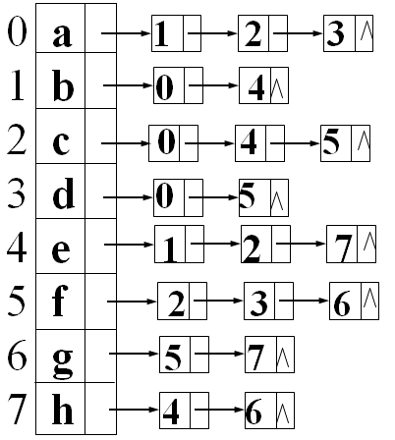
1.

深度优先遍历：
a, b, e, c, f, d, g, h
广度优先遍历：
a, b, c, d, e, f, h, g

2. 以数据集合{2,5,7,9,13}分别代表电文：{A、B、C、D、E }的权值构造一颗赫夫曼树：
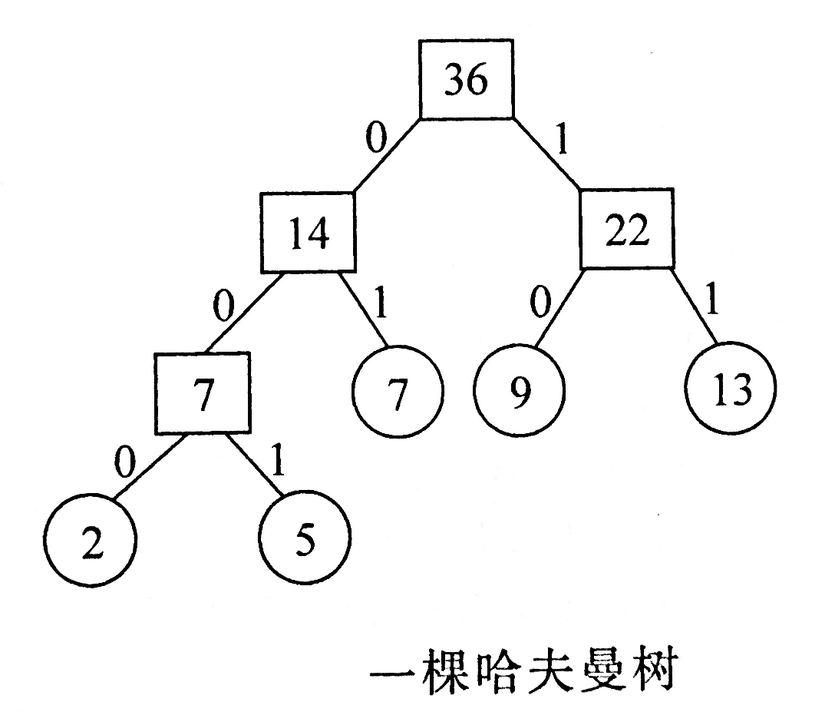
①、试画出其赫夫曼树。（5分）
②、确定其对应的赫夫曼编码。（3分）
③、计算该赫夫曼树的带权路径长度和编码的平均长度。（2分）
A：000； B：001； C：01；D：10； E：11。
WPL=1075；平均长度：2.88

3. 关于B-树平衡多路查找树，请回答以下几个问题：
①、含有8个关键字的3阶B-树，最多有几个非叶子结点？最少有几个非叶子结点？画出其树的形态图。
（6分）最多7个，最少4个
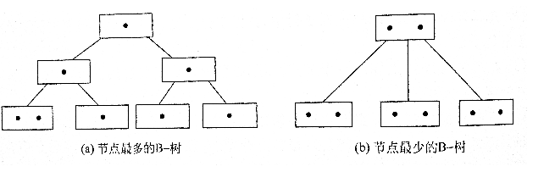
②、已知一颗3阶B-树如图2，画出其插入关键字18的过程。（4分）
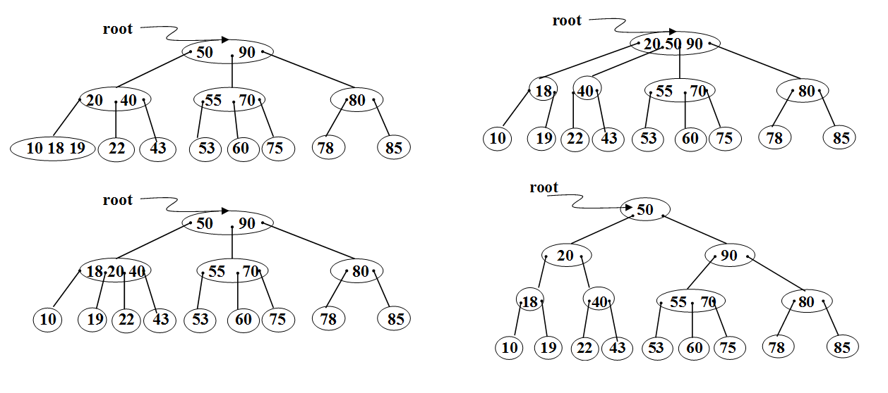

4. ①、起泡排序；
265，301，129，751，863，611，937；
265，129，301，751，611，863，937；
129, 265，301，611，751, 863，937；
②、直接插入排序；
265，301，751，129，937，863，611；
265，301，751，129，937，863，611；
129, 265，301，751, 937，863，611；
③、基数排序；
301，751，611，863，265，937，129；
301，611，129，937，751，863，265；
129，265，301，611，751，863， 937；
基数排序
五、程序设计题（10分）。
（1）
① b->parent=p;
② setparent(b->lchild,b);
③ setparent(b->rchild,b);
（2）参考答案（可以有所不同）
ElemType maxnode(BTNode *b)
{ ElemType max = b-> data, max1;
if (b!=NULL)
{ printf(“%c“, b->data);
if(b->lchild==NULL && b->rchild==NULL)
return b->data;
else
{ if(b->data>max)
max=b->data;
if(b->lchild!=NULL)
max1=maxnode(b->lchild);
if(max1>max)
max=max1;
if(b->rchild!=NULL)
max1=maxnode(b->rchild);
return max;
}
}
return 0;
}

